Прости операции – допълнително упражнение
Задачи за допълнително упражнение към курса "Основи на програмирането" @ СофтУни.
Тествайте решенията си в judge системата: https://judge.softuni.bg/Contests/1642/Simple-Operations-and-Calculations-More-Exercises

Лице на трапец
Напишете програма, която чете от конзолата три числа b1, b2 и h и пресмята лицето на трапец с основи b1 и b2 и височина h. Формулата за лице на трапец е (b1 + b2) * h / 2.
На фигурата по-долу е показан трапец със страни 8 и 13 и височина 7. Той има лице (8 + 13) * 7 / 2 = 73.5.
Отговорът трябва да е форматиран до втората цифра след десетичния знак.

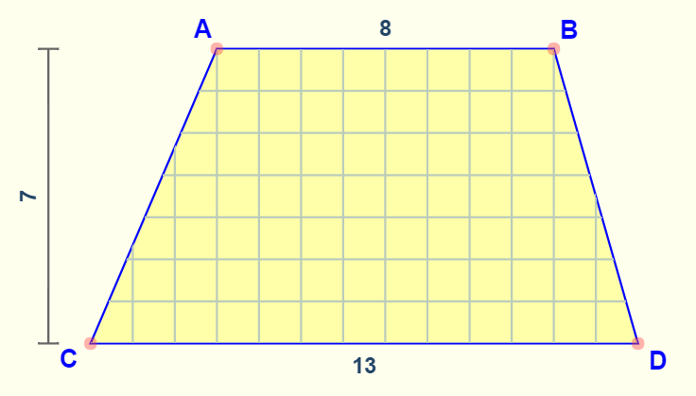
Примерен вход и изход
вход | изход
8  13  7 | 73.50

Лице на триъгълник
Напишете програма, която чете от конзолата страна и височина на триъгълник и пресмята неговото лице. Използвайте формулата за лице на триъгълник: area = a * h / 2. Форматирате изхода до втория знак след десетичната запетая.

Примерен вход и изход
вход | изход
20  30 | 300.00
15  35 | 262.50
7.75  8.45 | 32.74
1.23456  4.56789 | 2.82

Конзолен конвертор: от градуси °C към градуси °F
Напишете програма, която чете градуси по скалата на Целзий (°C) и ги преобразува до градуси по скалата на Фаренхайт (°F). Потърсете в Интернет подходяща формула, с която да извършите изчисленията. Форматирате изхода до втория знак след десетичната запетая.

Примерен вход и изход
вход | изход |  | вход | изход |  | вход | изход |  | вход | изход
25 | 77.00 |  | 0 | 32.00 |  | -5.5 | 22.10 |  | 32.3 | 90.14

Зеленчукова борса
Градинар продавал реколтата от градината си на зеленчуковата борса. Продава зеленчуци за N лева на килограм и плодове за M лева за килограм. Напишете програма, която да пресмята приходите от реколтата в евро ( ако приемем, че едно евро е равно на 1.94лв).

Вход
От конзолата се четат 4 числа, по едно на ред:
- Първи ред – Цена за килограм зеленчуци – реално число[0.00… 1000.00]
- Втори ред – Цена за килограм плодове – реално число[0.00… 1000.00]
- Трети ред – Общо килограми на зеленчуците – цяло число[0… 1000]
- Четвърти ред – Общо килограми на плодовете – цяло число[0… 1000]

Изход
Да се отпечата на конзолата едно число: приходите от всички плодове и зеленчуци в евро.
Резултата да се форматира до втория знак след десетичния разделител.

Примерен вход и изход
Вход | Изход | Обяснения
0.194  19.4  10  10 | 101.00 | Зеленчуците струват – 0.194лв. * 10кг. = 1.94лв.  Плодовете струват – 19.4лв. * 10кг. = 194лв.  Общо – 195.94лв. = 101евро
1.5  2.5  10  10 | 20.62

Учебна зала
Учебна зала има правоъгълен размер w на h метра, без колони във вътрешността си. Залата е разделена на две части – лява и дясна, с коридор приблизително по средата. В лявата и в дясната част има редици с бюра. В задната част на залата има голяма входна врата. В предната част на залата има катедра с подиум за преподавателя. Едно работно място заема 70 на 120 cm (маса с размер 70 на 40 cm + място за стол и преминаване с размер 70 на 80 cm). Коридорът е широк поне 100 cm. Изчислено е, че заради входната врата (която е с отвор 160 cm) се губи точно 1 работно място, а заради катедрата (която е с размер 160 на 120 cm) се губят точно 2 работни места. Напишете програма, която въвежда размери на учебната зала и изчислява броя работни места в нея при описаното разположение (вж. фигурата). 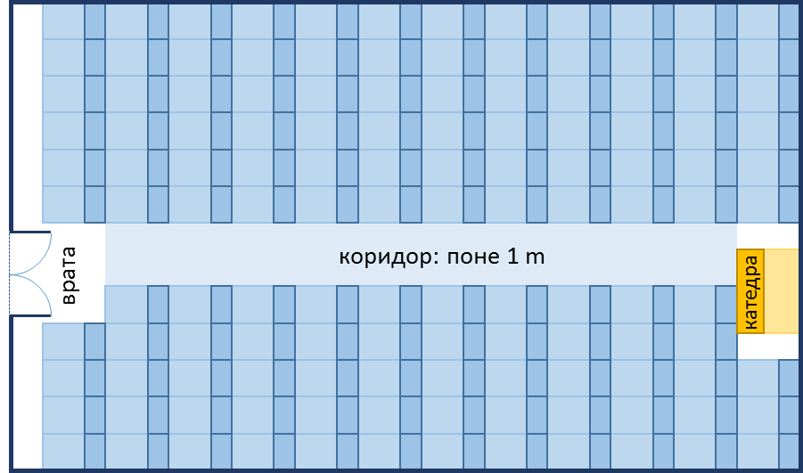

Вход
От конзолата се четат 2 числа, по едно на ред: w (дължина в метри) и h (широчина в метри).
Ограничения: 3 ≤ h ≤ w ≤ 100.

Изход
Да се отпечата на конзолата едно цяло число: броят места в учебната зала.

Примерен вход и изход
Вход | Изход | Чертеж | Обяснения
15  8.9 | 129 | 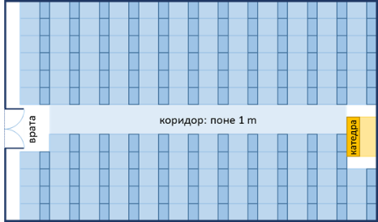 | Залата е широка 890 cm. От тях 100 cm отиват за коридора в средата. В останалите 790 cm могат да се разположат по 11 бюра на ред (11 * 70 cm = 770 cm + 20 cm остатък).  Залата е дълга 1500 cm. В тях могат да бъдат разположени 12 реда (12 * 120 cm = 1440 + 60 cm остатък).  Брой места = 12 * 11 - 3 = 132 - 3 = 129 (имаме 12 реда по 11 места = 132 минус 3 места за катедра и входна врата).
8.4  5.2 | 39 | 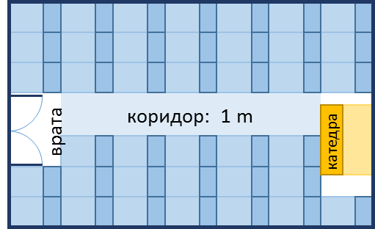 | Залата е широка 520 cm. От тях 100 cm отиват за коридора в средата. В останалите 420 cm могат да се разположат по 6 бюра на ред (6 * 70 cm = 420 cm, без остатък).  Залата е дълга 840 cm. В тях могат да бъдат разположени 7 реда (7 * 120 cm = 840, без остатък).  Брой места = 7 * 6 - 3 = 42 - 3 = 39 (имаме 7 реда по 6 места = 42 минус 3 места за катедра и входна врата).

Рибна борса
Георги ще има гости вечерта и решава да ги нагости с паламуд, сафрид и миди. Затова отива на рибната борса, за да си купи по няколко килограма. Oт конзолата се въвеждат цените в лева на скумрията и цацата. Също количеството на паламуд, сафрид и миди в килограми. Колко пари ще са му необходими, за да плати сметката си, ако цените на борсата са:
- Паламуд – 60% по-скъп от скумрията
- Сафрид – 80% по-скъп от цацата
- Миди – 7.50 лв. за килограм

Вход
От конзолата се четат 5 числа:
- Първи ред – цена на скумрията на килограм. Реално число в интервала [0.00…40.00]
- Втори ред – цена на цацата на килограм. Реално число в интервала [0.00…30.00]
- Трети ред – килограма паламуд. Реално число в интервала [0.00…50.00]
- Четвърти ред – килограма сафрид. Реално число в интервала [0.00… 70.00]
- Пети ред – килограма миди. Цяло число в интервала [0 ... 100]

Изход
Да се отпечата на конзолата едно число с плаваща запетая: колко пари ще са нужни на Георги, за да си плати сметката. Числото трябва да е форматирано до вторият знак след десетичната запетая (1.2457 -> 1.25).

Примерен вход и изход
Вход | Изход | Обяснения
6.90  4.20  1.5  2.5  1 | 42.96 | Цена на паламуда = 6.90 + 6.90 * 0.60 = 11.04 лв. за килограм  Сума паламуд = 1.5 * 11.04 = 16.56  Цена на сафрид = 4.20 + 4.20 * 0.80 = 7.56 лв. за килограм  Сума сафрид = 2.5 * 7.56 = 18.90  Сума миди = 1 * 7.50 = 7.50  Сметка = 16.56 + 18.90 + 7.50 = 42.96
Вход | Изход | Вход | Изход
5.55  3.57  4.3  3.6  7 | 113.82 | 7.79  5.35  9.3  0  0 | 115.92

Боядисване на къща
Напишете програма, която да пресмята колко литра боя е нужна за боядисването на къщa. Като за стените се използва зелена боя, а за покрива – червена. Разхода на зелената боя е 1 литър за 3.4 м², а на червената – 1 литър за 4.3 м².
Стените имат следните размери:
- Предната и задната стена са квадрати със страна „x“
  - на предната стена има правоъгълна врата с широчина 1.2м и височина 2м
- Страничните стени са правоъгълници със страни „x“ и „y“
  - и на двете странични стени има по един квадратен прозорец със страна 1.5м
Покривът има следните размери:
- Два правоъгълника със страни „x“ и „y“
- Два равностранни триъгълника със страна „x“ и височина „h“
Трябва да пресметнете площта на всички страни и площта на покрива, за да
намерите колко литра от всяка боя ще са нужни.

Вход
От конзолата се четат 3 реда:
- x – височината на къщата – реално число в интервала [2...100]
- y – дължината на страничната стена – реално число в интервала [2...100]
- h – височината на триъгълната стена на прокрива – реално число в интервала [2...100]

Изход
Да се отпечатат на конзолата две числа всяко на нов ред:
- Литрите зелена боя
- Литритe червена боя
Форматирани до вторият знак след десетичната запетая.

Примерен вход и изход
Вход | Изход | Обяснения | Вход | Изход
6  10  5.2 | 54.44  35.16 | СТЕНИ  Страничната стена е с площ – 6*10 = 60;  Прозорецът е с площ = 1.5*1.5 = 2.25;  Двете страници са общо – 2*60 - 2*2.25 = 115.5;  Задната стена – 6*6 = 36; Вход: 1.2*2 = 2.4  Общо предна и задна – 2*36 - 2.4 = 69.6  ОБЩА ПЛОЩ: 115.5 + 69.6 = 185.1 м²  Зелена боя = 185.1 / 3.4 = 54.44 литра  ПОКРИВ  Двата правоъгълника на покрива – 2 * (6*10) = 120  Двата триъгълниците – 2 * (6*5.2 / 2) = 2 * 15.6 = 31.2  ОБЩА ПЛОЩ: 120 + 31.2 = 151.2 м²  Червена боя = 151.2 / 4.3 = 35.16 литра | 10.25  15.45  8.88 | 152.93  94.82

Периметър и лице на кръг
Напишете програма, която чете от конзолата число r и пресмята и отпечатва лицето и периметъра на кръг / окръжност с радиус r, като форматирате изхода в следния вид: "<calculated area>"
"<calculated parameter>". Форматирайте изходните данни до втория знак след десетичната запетая.

Примерен вход и изход
вход | изход
3 | 28.27  18.85
4.5 | 63.62  28.27

Задачи за шампиони

Прогноза за времето
Напишете програма, която познава дали е топло или студено навън. От конзолата се чете един ред – текст, който подсказва какво е времето. При въвеждане на "sunny" трябва да се отпечата "It's warm outside!". Във всички останали случаи трябва да се отпечата "It's cold outside!".

Примерен вход и изход
Вход | Изход
sunny | It's warm outside!
cloudy | It's cold outside!
snowy | It's cold outside!
Насоки: потърсете информация за if-else конструкцията.

JS - Примерен вход и изход
Вход | Изход
["sunny"] | It's warm outside!
["cloudy"] | It's cold outside!
["snowy"] | It's cold outside!
Насоки: потърсете информация за if-else конструкцията.

Прогноза за времето – част 2
Напишете програма, която при въведени градуси (реално число) принтира какво е времето, като имате предвид следната таблица:
Градуси | Време
26.00 - 35.00 | Hot
20.1 - 25.9 | Warm
15.00 - 20.00 | Mild
12.00 - 14.9 | Cool
5.00 - 11.9 | Cold
Ако се въведат градуси, различни от посочените в таблицата, да се отпечата "unknown".

Примерен вход и изход
Вход | Изход
16.5 | Mild
8 | Cold
22.4 | Warm
26 | Hot
0 | unknown
Насоки: потърсете информация за серии от проверки.

